Практическая работа №8  
Работа со структурами и файлами

-----------------------------------------------------------------------------------------------------------------------------------------------------------------

Программа №1

Условие:

Найти фамилии работников данного предприятия, чья заработная плата за месяц ниже средней по этому предприятию, а также распечатать список проработавших здесь более 10 лет с указанием их фамилий, зарплаты, стажа работы и должности.

Исходный код программы для заполнения файла:

**program** rab;

**uses** crt;

**type** worker= **record**

name,dolznost:string[100];

zarplata:integer;

staz:integer;

**end**;

**var** s:**file of** worker;

f:**array**[1..100] **of** worker;

srd_zarp:real;

n,i:integer;

**begin**

assign(s,'baza.dat'); rewrite(s);

**for** i:=1 **to** 5 **do**

**begin**

writeln('ФИО: '); Readln(f[i].name);

writeln('Должность: '); Readln(f[i].dolznost);

writeln('Зарплата: '); Readln(f[i].zarplata);

writeln('Стаж: '); Readln(f[i].staz);

write(s,f[i]);

**end**;

**end**.

Исходный код основной программы:

**program** rab;

**uses** crt;

**type** worker= **record**

name,dolznost:string[111];

zarplata:integer;

staz:integer;

**end**;

**var** s:**file of** worker;

f:**array**[1..100] **of** worker;

srd_zarp:real;

n,i:integer;

**begin**

assign(s,'baza.dat'); reset(s);

i:=1;

srd_zarp:=0;

**while not** eof(s) **do begin**

read(s,f[i]);

srd_zarp:= srd_zarp + f[i].zarplata;

i:=i+1;

**end**;

srd_zarp:= srd_zarp/i;

writeln('Фамилии работников, чья ЗП ниже средней:');

writeln('Средняя зарплата: ',srd_zarp:5:3);

i:=1;

reset(s);

**while not** eof(s) **do**

**begin**

read(s,f[i]);

**if** (f[i].zarplata < srd_zarp) **then**

**begin**

writeln(f[i].name,' ',f[i].zarplata);

**end**;

i:=i+1;

**end**;

writeln;

writeln('Фамилии работников, стаж которых более 10 лет:');

i:=1;

reset(s);

**while not** eof(s) **do**

**begin**

read(s,f[i]);

**if** (f[i].staz > 10) **then**

**begin**

writeln(f[i].name,', з/п: ',f[i].zarplata,', стаж ',f[i].staz,' лет, ',f[i].dolznost);

**end**;

i:=i+1;

**end**;

close(s);

readkey;

**end**.

Скриншоты программы:

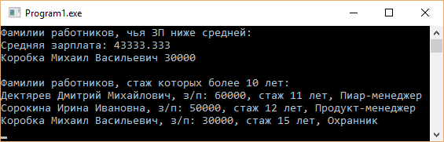

-----------------------------------------------------------------------------------------------------------------------------------------------------------------

Программа №2

Условие:

Дан файл TV, содержащий сведения о программах телепередач на неделю: день недели, время, канал, вид и название телепередачи. Определить:

а) названия телепередач, которые идут в указанный день в указанный промежуток времени;

б) на каком канале и в какое время будет транслироваться развлекательная передача «Поле чудес»;

в) названия телепередач, транслирующихся в указанное время на разных каналах;

г) название передачи, завершающей эфир в каждый день недели.

Исходный код программы:

**program** CCTV;

**uses** crt;

**type** television= **record**

chan:integer;

timeHH,timeMM:byte;

name,typ,dayname:string[100];

**end**;

**var** TV:**file of** television;

f:**array**[1..100] **of** television;

week:**array**[1..7] **of** television;

check,count,sc,kol,n,i:integer;

TVtime1,TVtime2:byte;

TVday,TVname:string[100];

k:char;

**begin**

assign(TV,'TV.dat'); reset(TV);

writeln('а) названия телепередач, которые идут в указанный день в указанный промежуток времени');

writeln('б) на каком канале и в какое время будет транслироваться развлекательная передача «Поле чудес»');

writeln('в) названия телепередач, транслирующихся в указанное время на разных каналах');

writeln('г) название передачи, завершающей эфир в каждый день недели');

write('=> '); read(k);

**case** k **of**

'а': **begin**

write('Введите время начала => '); readln(TVtime1);

write('Введите время конца => '); readln(TVtime2);

write('Введите день передачи => '); readln(TVname);

writeln;

kol:=0;

i:=1;

**while not** eof(TV) **do**

**begin**

read(TV,f[i]);

**if** ((f[i].dayname = TVname) **and** (f[i].timeHH >= TVtime1) **and** (f[i].timeHH <= TVtime2)) **then**

**begin**

kol:=kol+1;

writeln('Передача №',kol,' ',f[i].name);

**end**;

i:=i+1;

**end**;

**end**;

'б': **begin**

i:=1;

**while not** eof(TV) **do**

**begin**

read(TV,f[i]);

**if** (f[i].name = 'Поле чудес') **then**

writeln('Поле чудеc будет на канеле №',f[i].chan,' в ',f[i].timeHH,':',f[i].timeMM,', ',f[i].dayname);

i:=i+1;

**end**;

**end**;

'в': **begin**

write('Введите время (часы) => '); readln(TVtime1);

write('Введите время (минуты) => '); readln(TVtime2);

writeln;

kol:=0;

i:=1;

**while not** eof(TV) **do**

**begin**

read(TV,f[i]);

**if** ((f[i].timeHH = TVtime1) **and** (f[i].timeMM = TVtime2)) **then**

**begin**

kol:=kol+1;

writeln('Передача №',kol,' ',f[i].name);

**end**;

i:=i+1;

**end**;

**end**;

'г': **begin**

writeln;

i:=1;

**while not** eof(TV) **do**

**begin**

read(TV,f[i]);

i:=i+1;

**end**;

count:=1;

week[1]:=f[1];

**for** sc:=2 **to** high(f) **do**

**begin**

check:=0;

**for** i:=1 **to** high(week) **do**

**if** (f[sc].dayname = week[i].dayname) **then**

check:=check+1;

**if** (check = 0) **then**

**begin**

count:=count+1;

week[count]:=f[sc];

**end**;

**if** (count = high(week)) **then**

**break**;

**end**;

**for** i:=1 **to** high(week) **do**

**for** sc:=1 **to** high(f) **do**

**if** ((f[sc].dayname = week[i].dayname) **and** (f[sc].timeHH > week[i].timeHH)) **then**

week[i]:=f[sc];

writeln('Завершающие эфир передачи:');

**for** i:=1 **to** high(week) **do**

writeln(week[i].dayname,': <<',week[i].name,'>>');

**end**;

**end**;

close(TV);

readkey;

**end**.

Скриншоты программы:

-----------------------------------------------------------------------------------------------------------------------------------------------------------------  
А)  
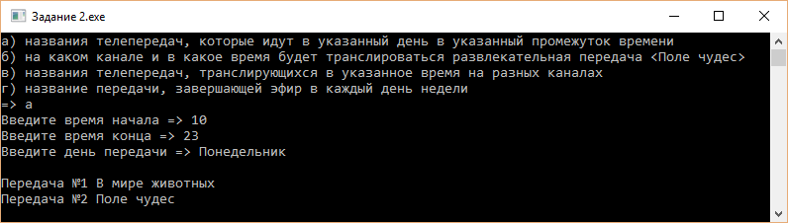

Б)

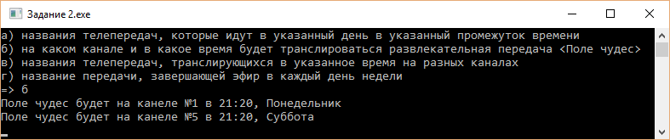

В) 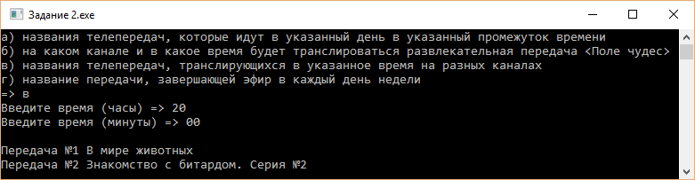

Г)  
